大家好，很开心参加沪江众学的学习。我是刚毕业的大学生，大学期间，英语学得一般，但是我觉得在今天这样的背景下，学好英语很有必要，也很重要。
看到沪江众学的课程后，抱着尝试一下的心态，我报了名，出乎意料的是，我被选上了。好开心。
我接触沪江网校的时间不是太长，大概就是2017年后半年才上了沪江的课程，觉得效果比自己学习要好很多，不再是自己一个人没有目标得学习。

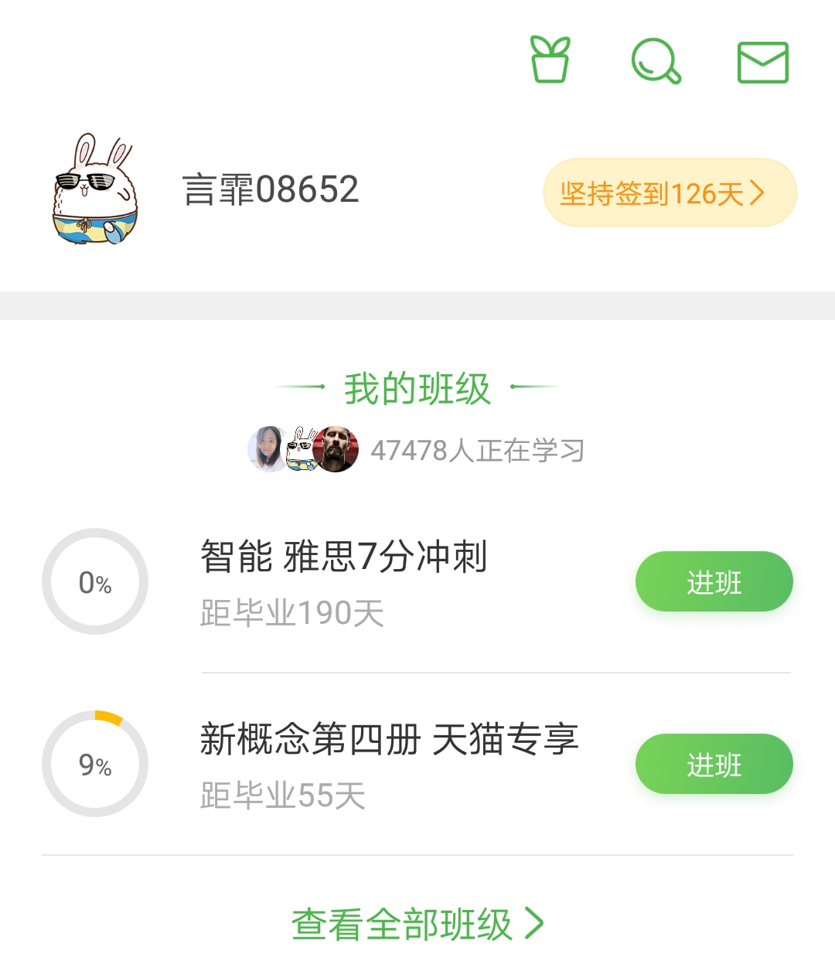
言归正传，还是说说这一次的沪江众学课程——雅思7分冲刺。这个课程课前设置我非常喜欢，会在开始学习之前，先有一个学前测试，会根据测试结果对学习者有一个专门的学习规划，将课程分为必修课和选修课，很有针对性，可以根据自己的时间，安排选修课的学习，节省时间的同时，提高学习效率。下面是学前测试的电脑版和手机版的页面。
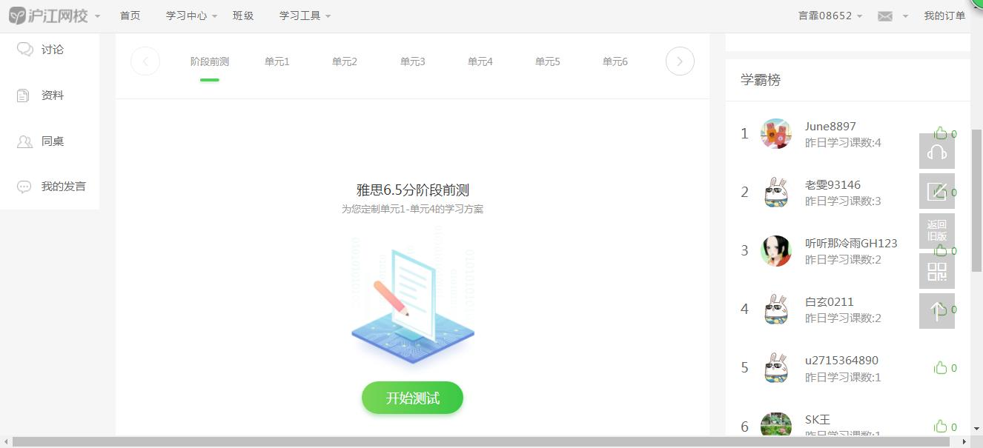

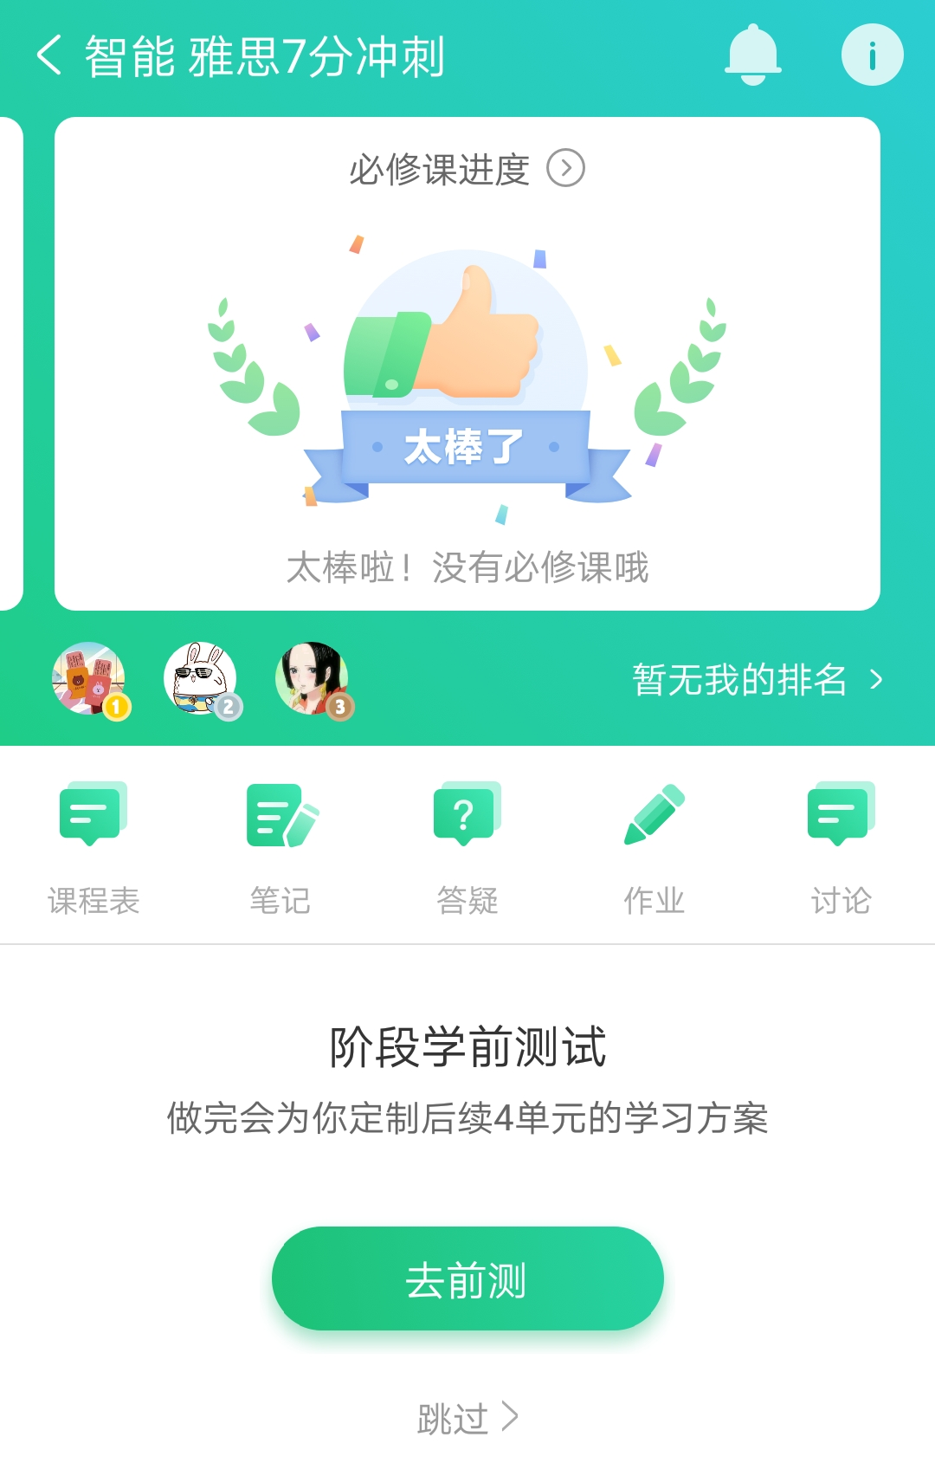
对我这个学渣来说，这个测试题还是比较难的，就是雅思考试的题型。不过我这个题做得很匆忙，而且听力真的是我的弱项，很容易听不懂。只能后面继续好好练习听力了。做题时候随便截了几张图，题目很清晰，做题也很方便。

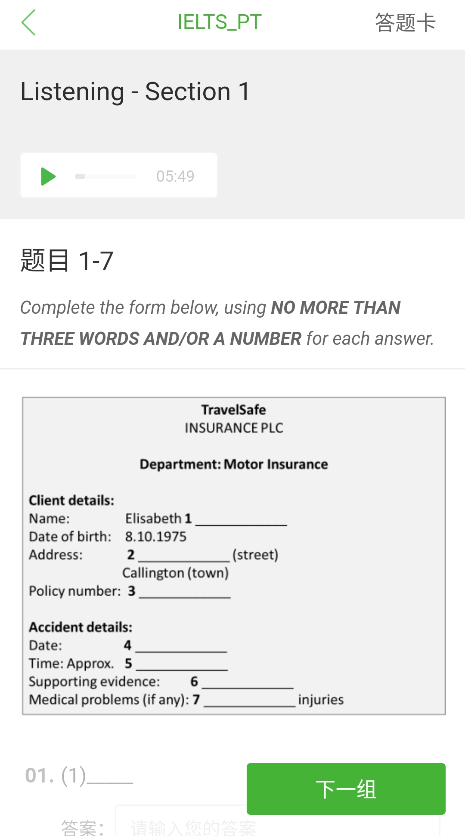

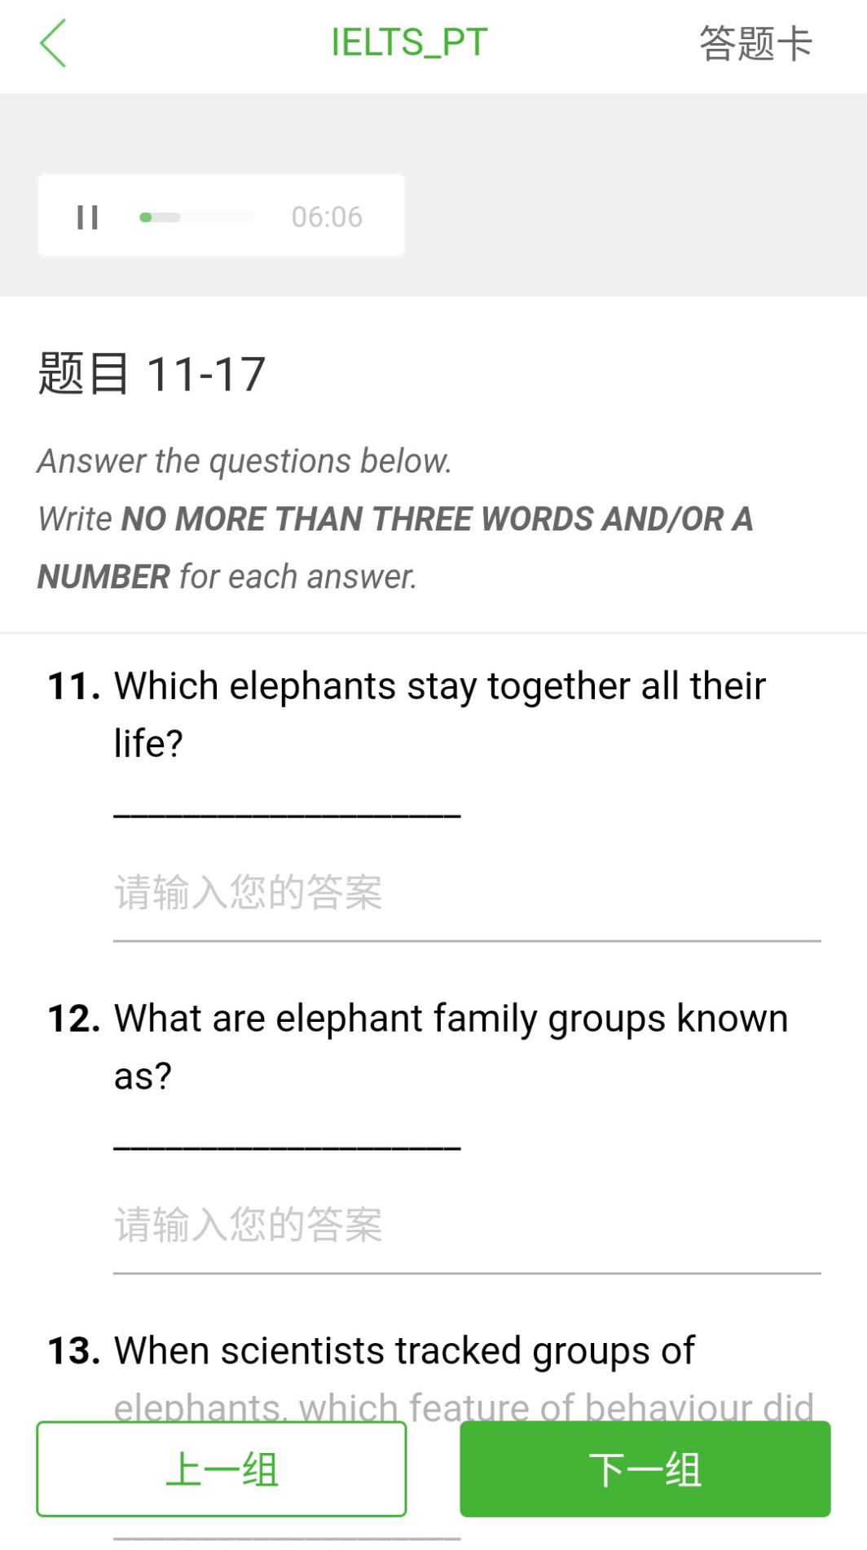

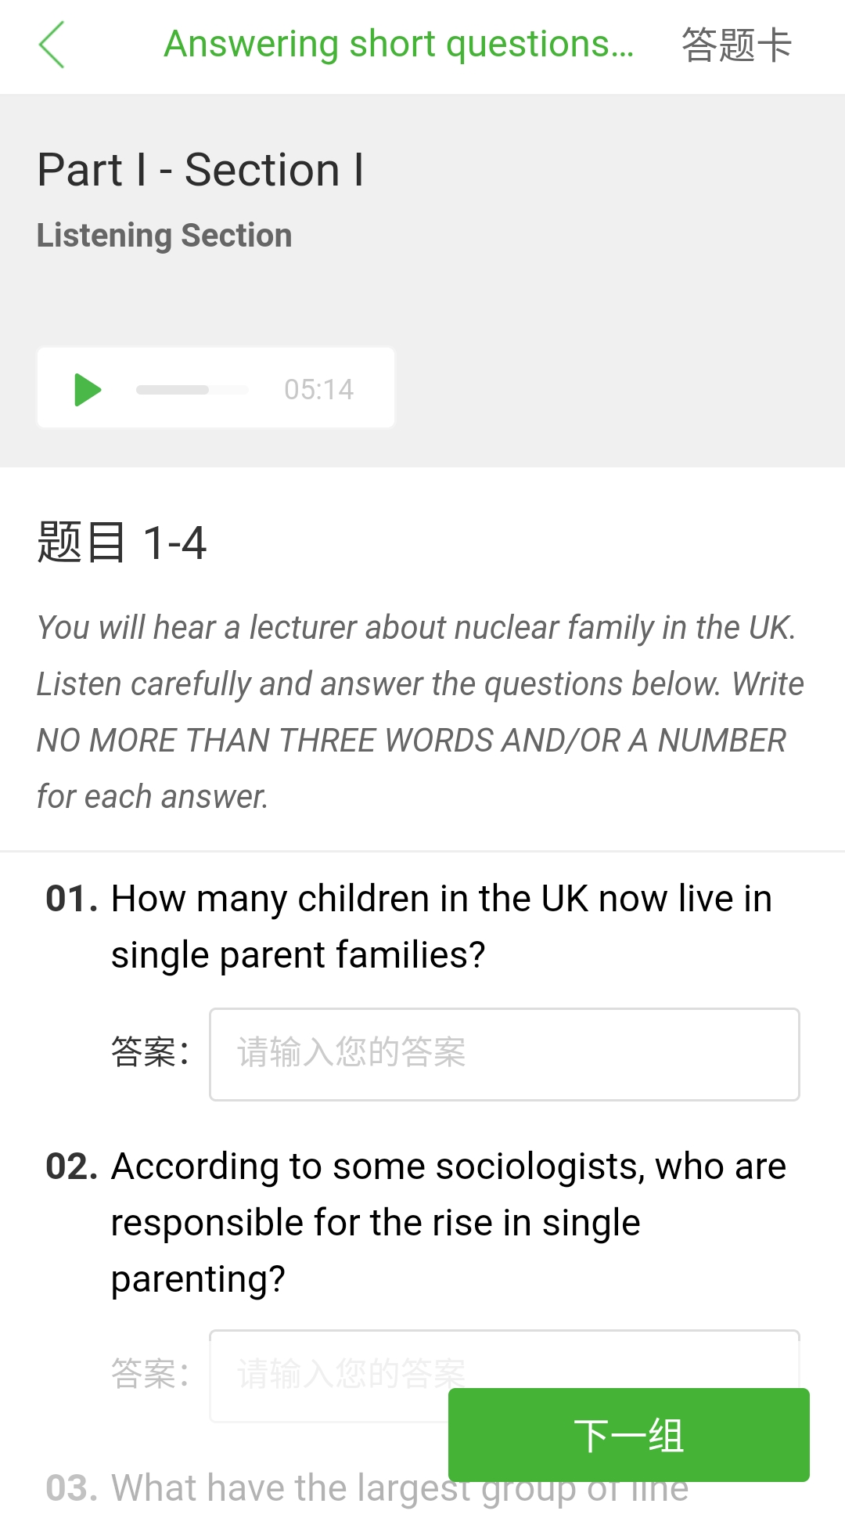
这个课程是根据雅思考试分为四大模块逐一讲解、逐一突破，课程设置很合理。我是听力最弱，所以希望多学听力的课程，多练习。课程学完之后，配套练习也很不错，练习课堂上学习到的技巧，其次就是背单词。不过我不喜欢用APP背单词，就没用过这个功能，我是买了单词书，直接用书背单词，我觉得这样记忆单词更快更有效，而且眼睛也可以稍微休息一下，哈哈……
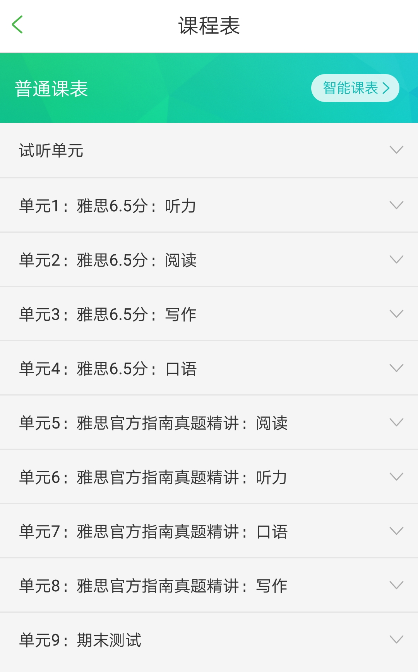

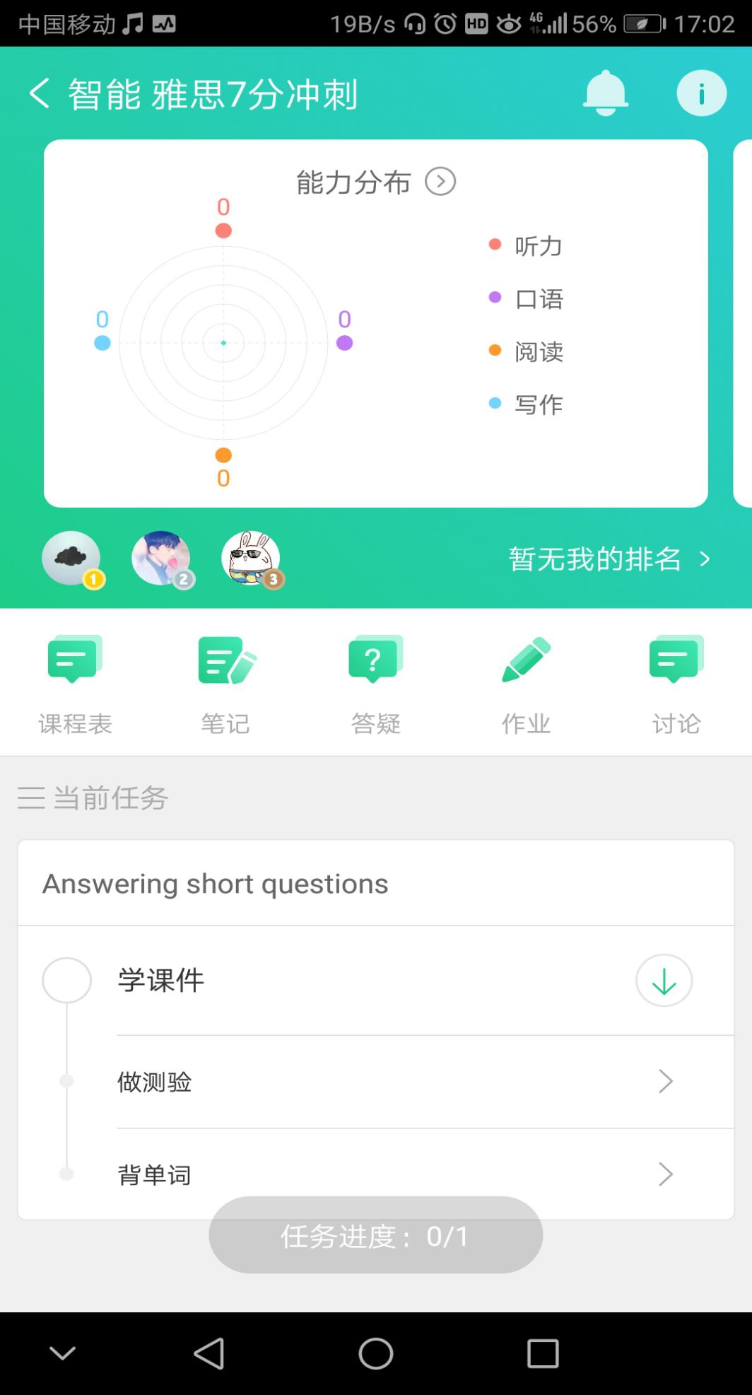
上课的老师声音很温柔，讲课思路清晰，而且课前会先做好学习计划，再上课，提前知道每节课的学习内容，目标清晰。老师经验也很丰富。
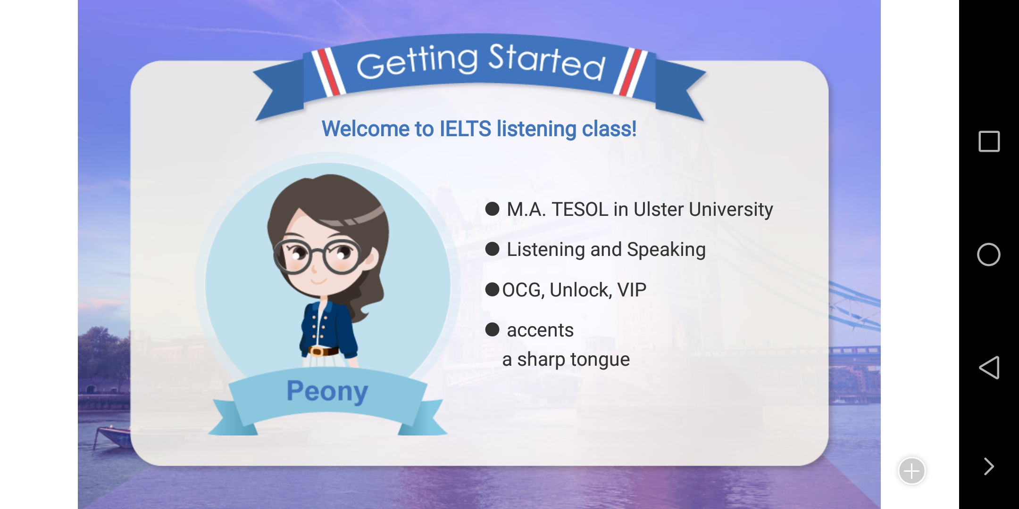
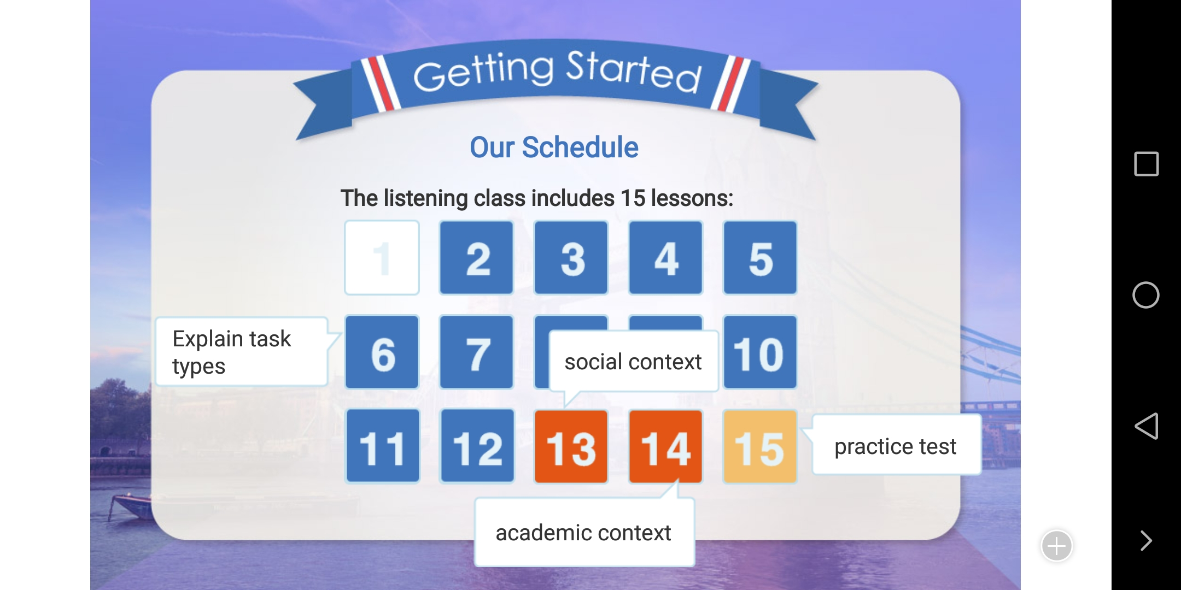
我学习的沪江网校的课程性价比是很高，很适合想我这种经济条件不那么丰厚的学生学习。不过我还没有学习口语这部分，不知道这个要怎么学习、怎么做练习，口语可能应该找一个语伴？？有点疑惑，一些语音发音可能也需要纠正。当然了，很希望沪江可以开启语伴功能，让所有学习语言的同学都可以多交流、多练习。
另外，沪江网校还有一个同桌的功能，可以找有相同目标的同学，互相激励督促。课后有问题，可以在答疑上面问助教，解答后也会有提醒，可以及时解决各种疑问。
最后，希望所有想学英语的同学们，都赶快行动起来，取得自己想要的成绩。

